该文章由微信公众号文章搜索助手导出，点我免费下载
看完这份618攻略，我至少省了1个亿！
原创 洪洪 洪胖胖

2018-06-13



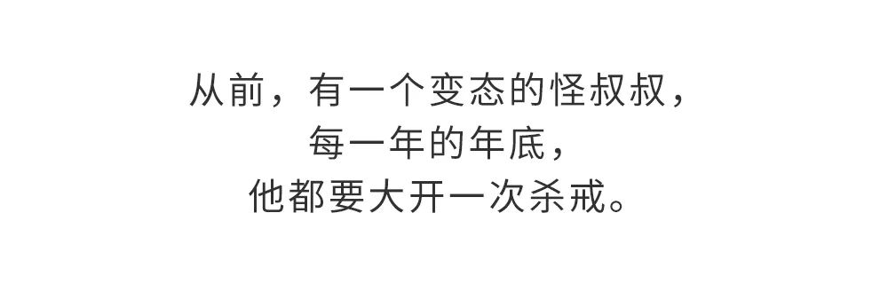
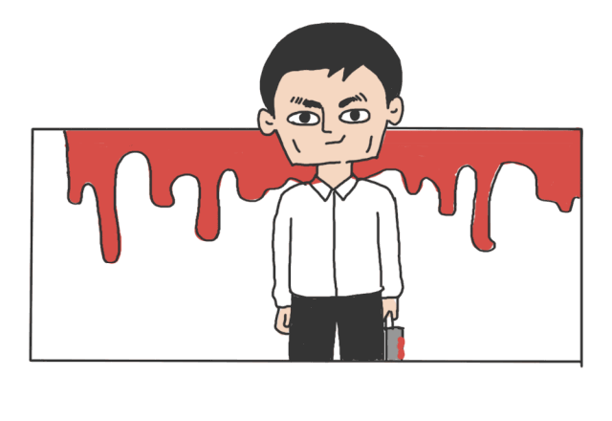
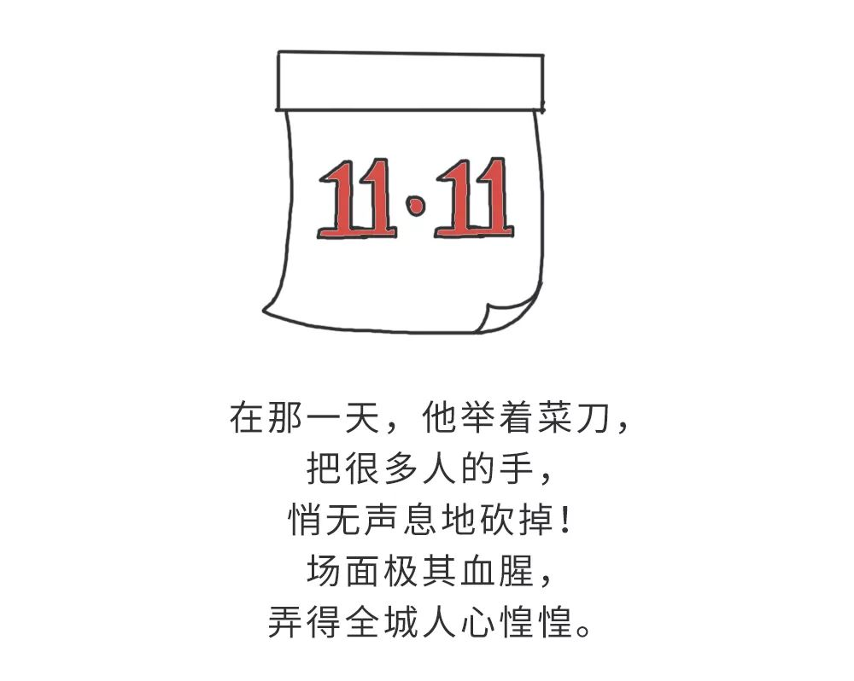
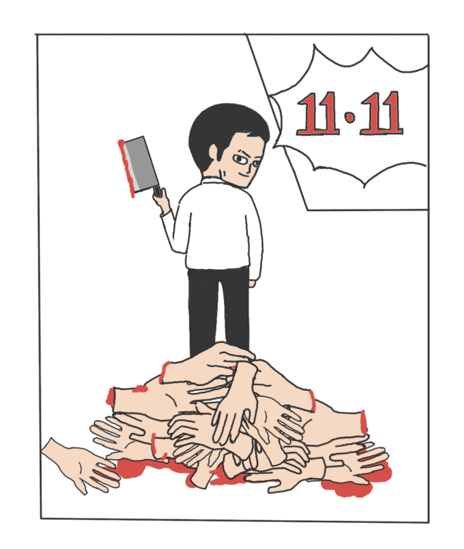
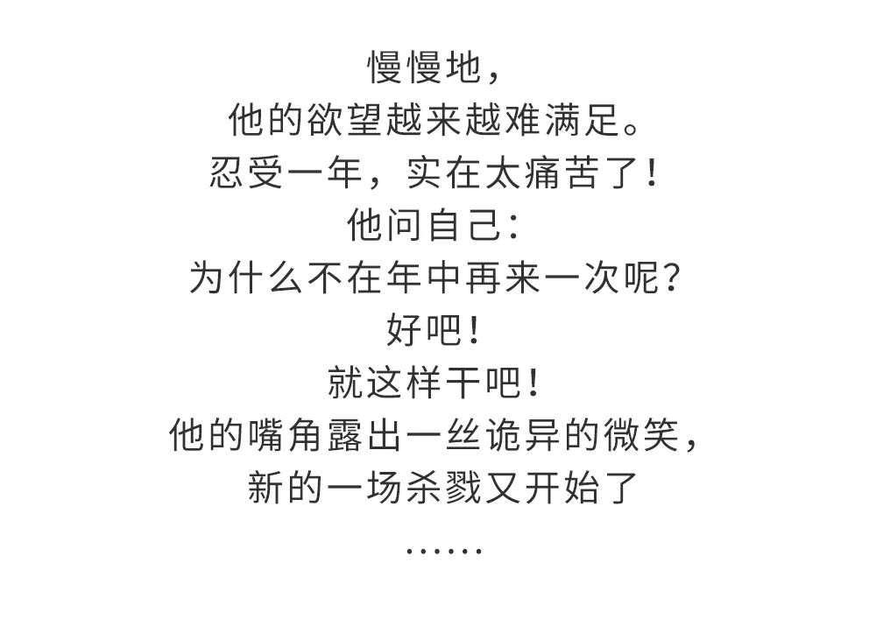
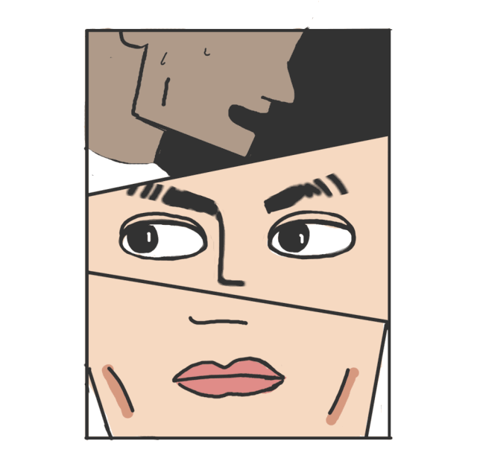

我现在正在用脚打着字！！！
去年双十一，
我被剁掉的手刚长出来，
前几天的618大促，
我的双手又被剁掉了！

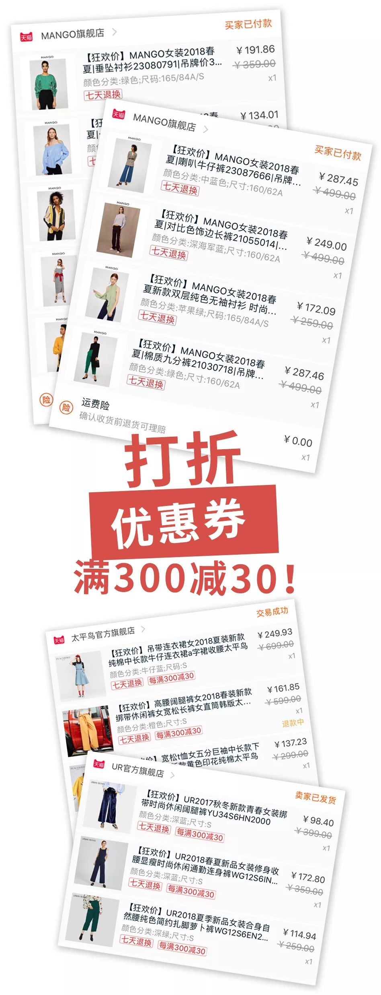

虽然。
手被剁掉真的很痛。
但是，每天都能收到快递，
真的很！幸！福！



这次618，我经常买的
几个牌子都有折扣和满减，
所以，我买了超级多的衣服，
安逸！满足！

你们是不是觉得身为一个时尚博主，
就不会在网上买错衣服？
那当然
。
。
。
不是这样。

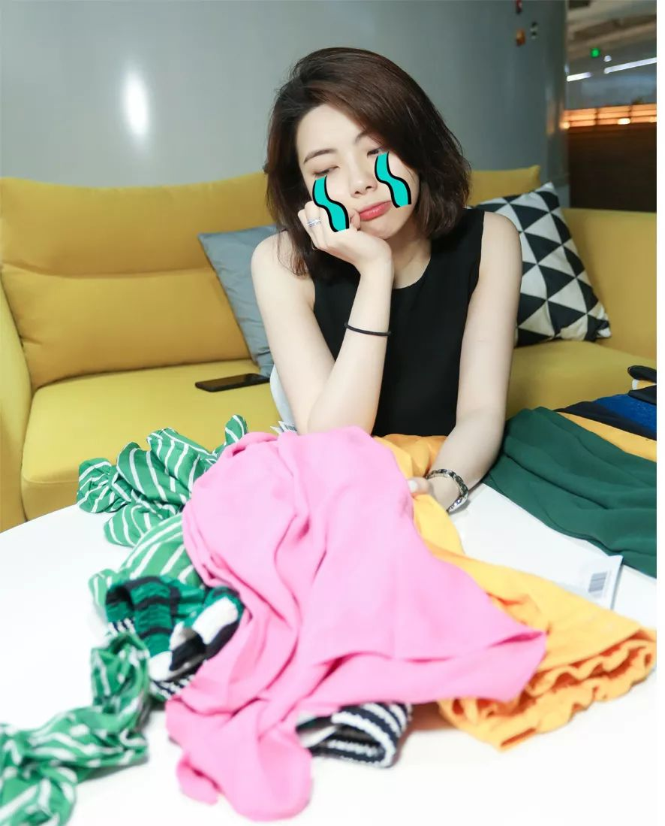

这次买的一堆衣服里，
就有好几件入了坑的，哭~
我拿出来让你们取笑一下吧~

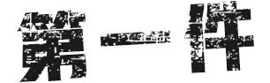

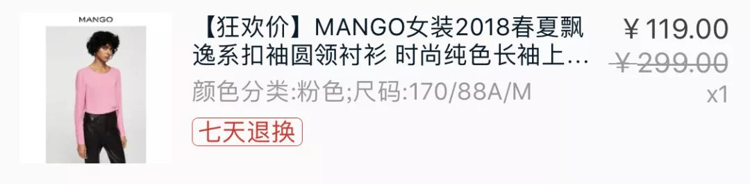



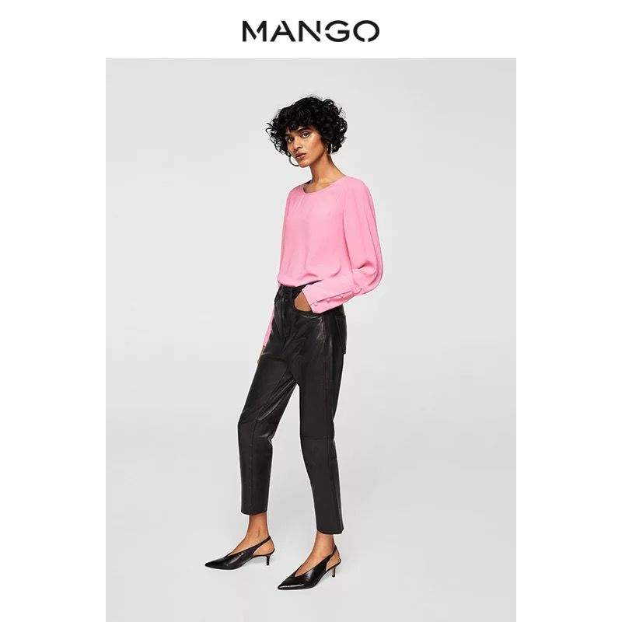
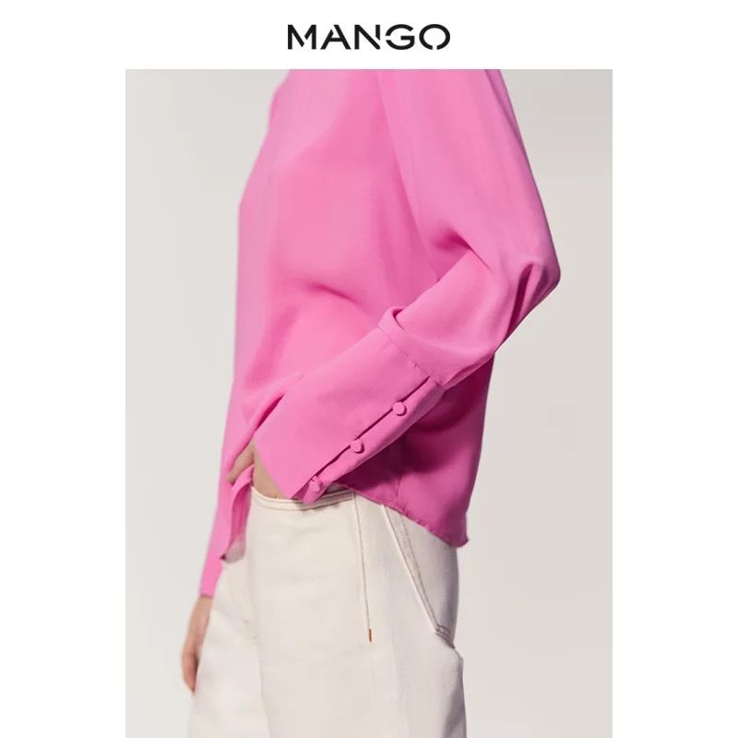

这件衣服的官网图是这样的……
看起来质感很高级，
是很好看的玫红色，
我心心念念高级感的少女心。。

然而，
实物是这样的
。
。
。

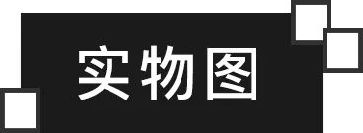

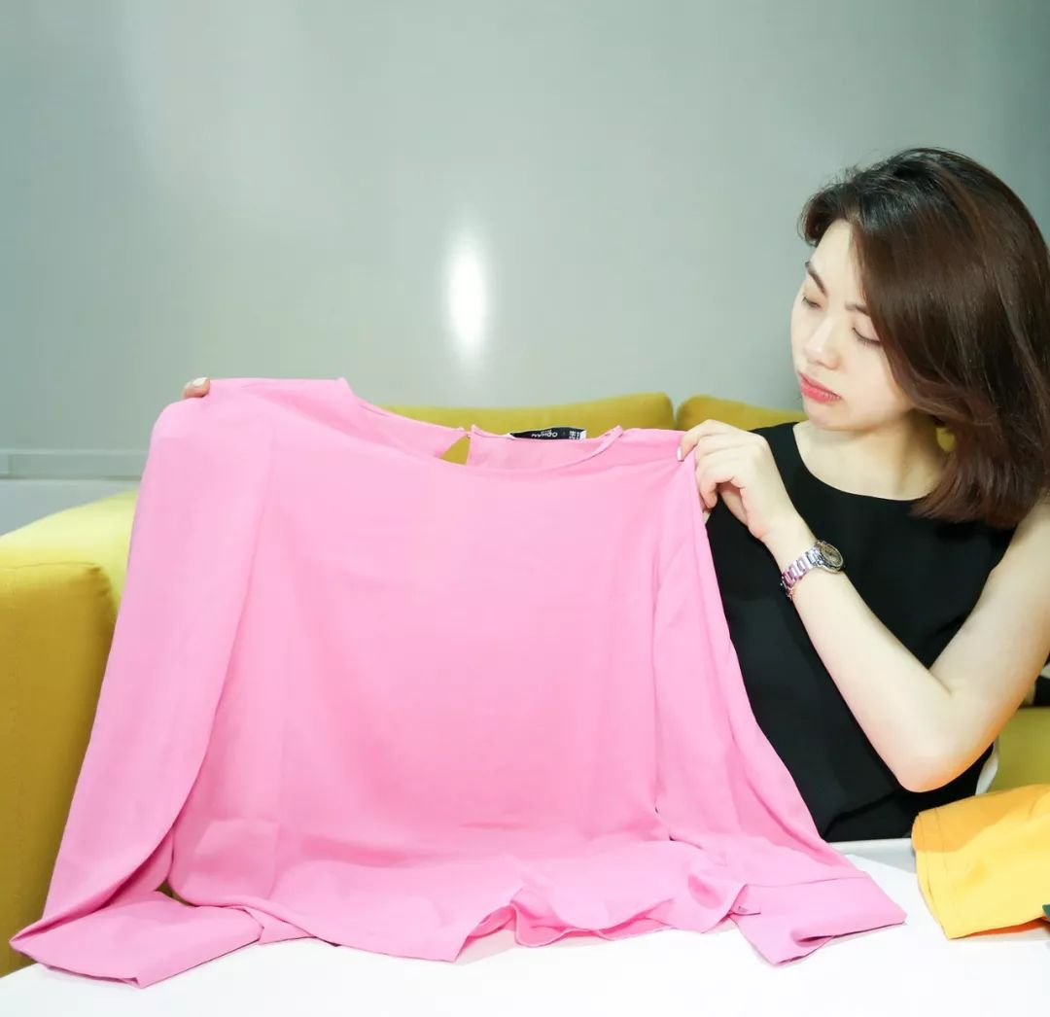

本来以为是垂坠的雪纺质地，
结果是轻飘飘的纱质，
超级透，
连裸色文胸都拯救不了。

颜色不是高级感的玫红，
而是菜市场的粉红。
网购最大的坑就是色差，
特别是颜色稍不正就会显LOW的颜色，
最好还是在实体店看过再买。

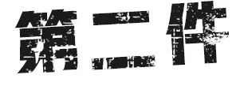

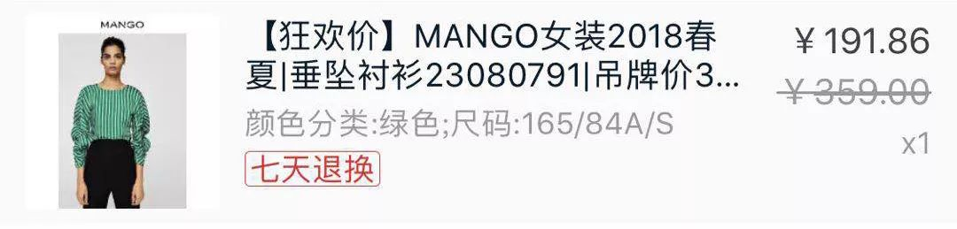

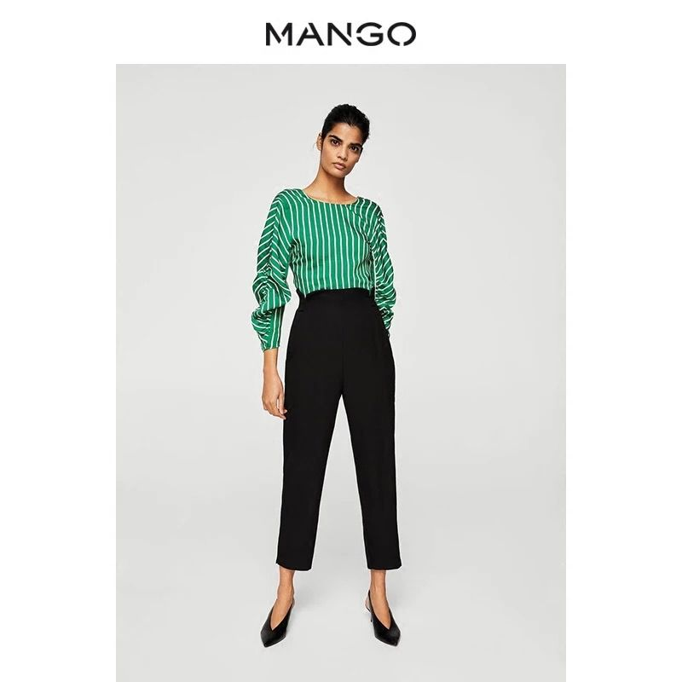
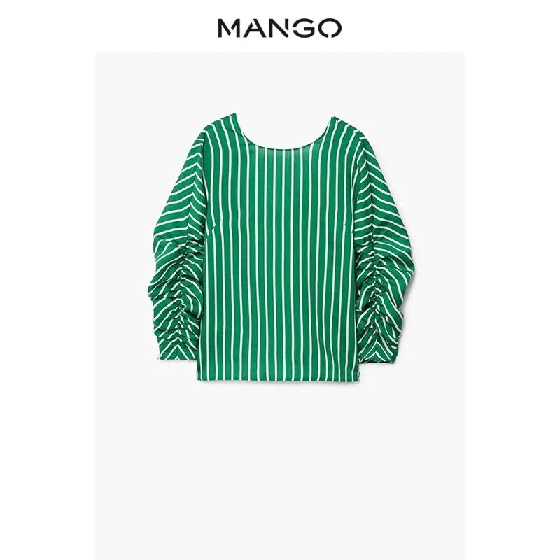

看到官网的时候，
我没有一丝犹豫就下手了。
我一直很喜欢条纹的单品，
加上我最爱的绿色，
哪有理由不买？
而且它的袖子自带设计感，
就算是官方简单的搭配，
都感觉气场十足

然而，
实物是这样的
。
。
。

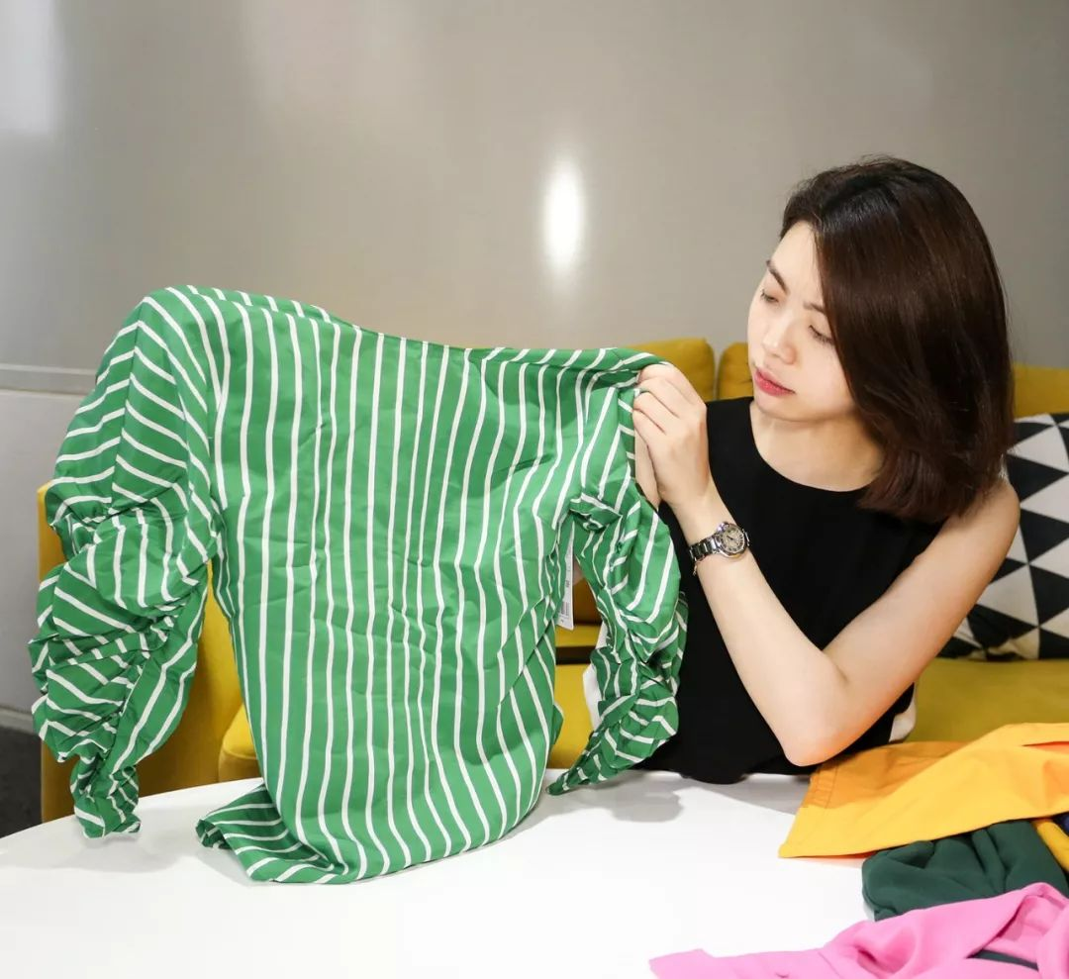

它像不像一件塞在衣柜角落的旧衣服？
我本来以为是雪纺质地，
结果是棉麻，特别容易皱，
袖子都拧巴在一起了。
就算是打折都感觉买贵了！！！
大家买棉麻质地的衣服一定要慎重，
这是最难打理的一种面料。



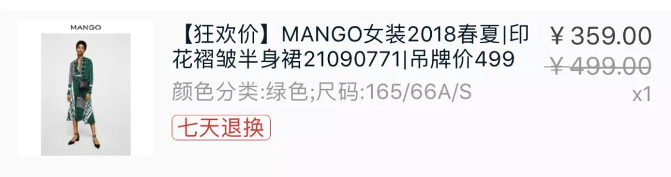

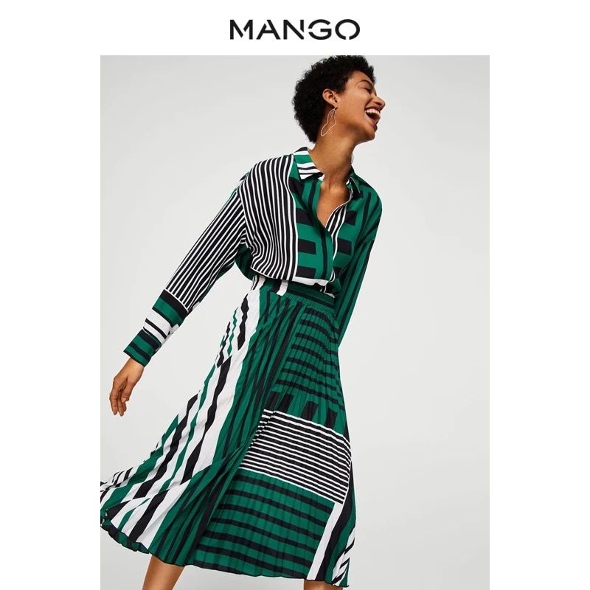
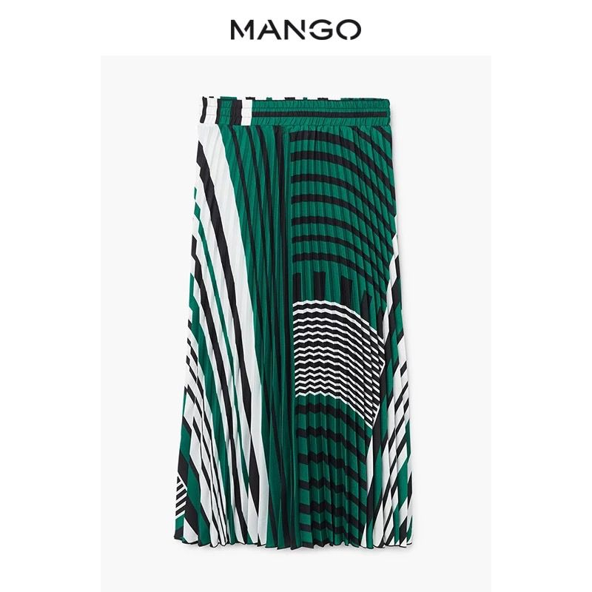

我最爱的条纹+印花+绿色！
这几个元素加在一起！
不买就不是洪洪了！
这件衬衫我买过，
同事们都被种草，
所以同款裙子打折，
我当然也不会放过。

然而，
实物是这样的
。
。
。

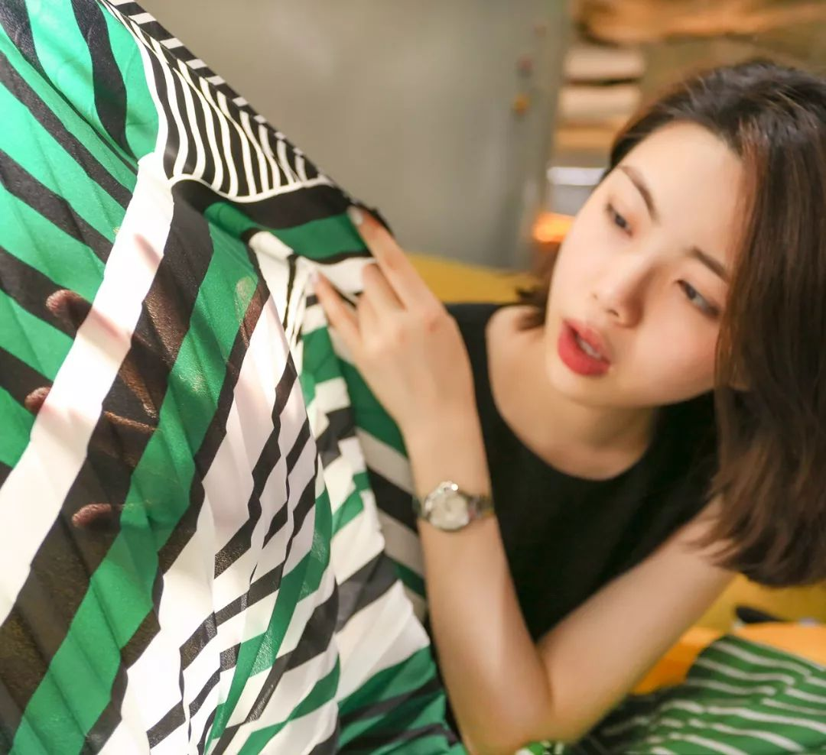

MANGO家的裙子真的一言难尽，
为什么总是设计成单层的？
光一打，就跟没穿一样啊啊啊。
分分钟会把底裤暴露出来。。
而且裙子的料子偏硬，
上身不够飘逸，
雪纺类的裙子，
千万不要买单层设计的款式。

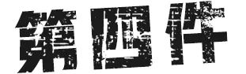

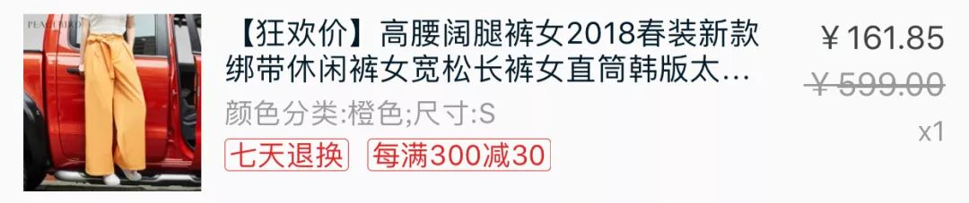

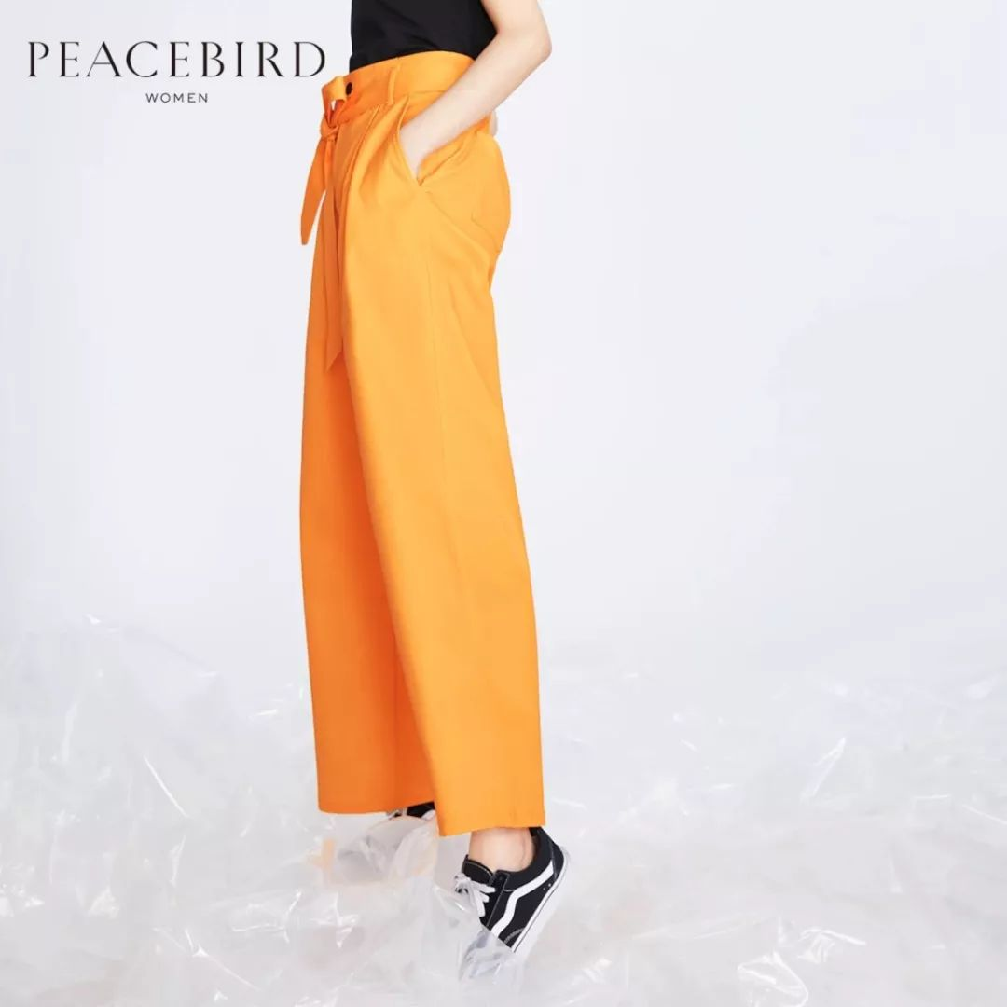
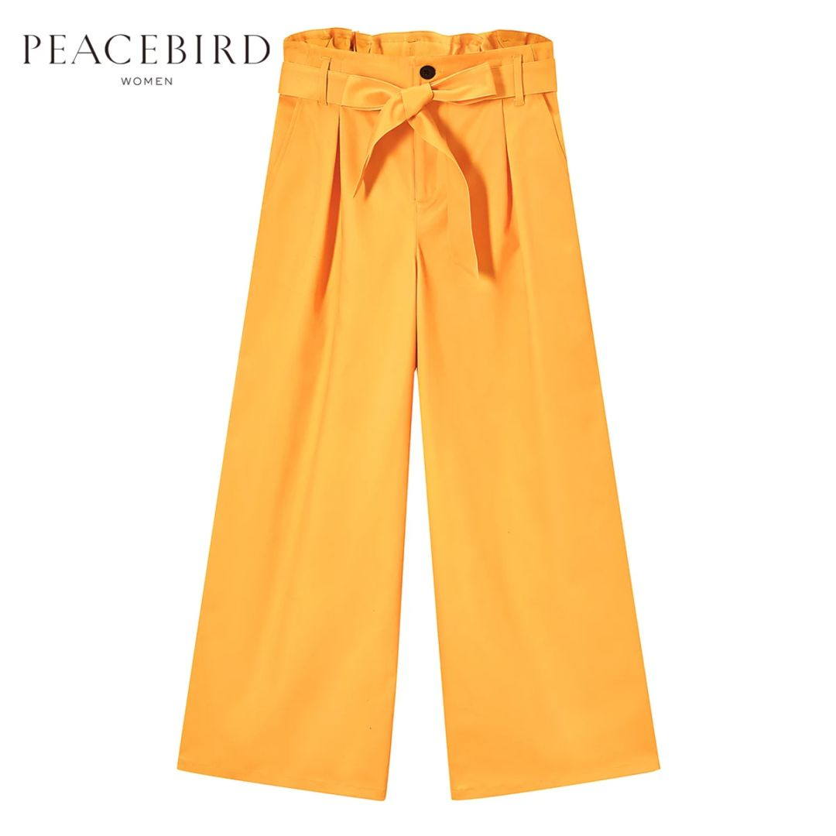

好多小伙伴在后台留言说，
喜欢之前我穿过的一条黄裤子，
可是，那件已经没货了。
刚好看到太平鸟的这件黄裤子打折，
就想买来看看好不好，
再给大家推荐。

然而，
实物是这样的
。
。
。

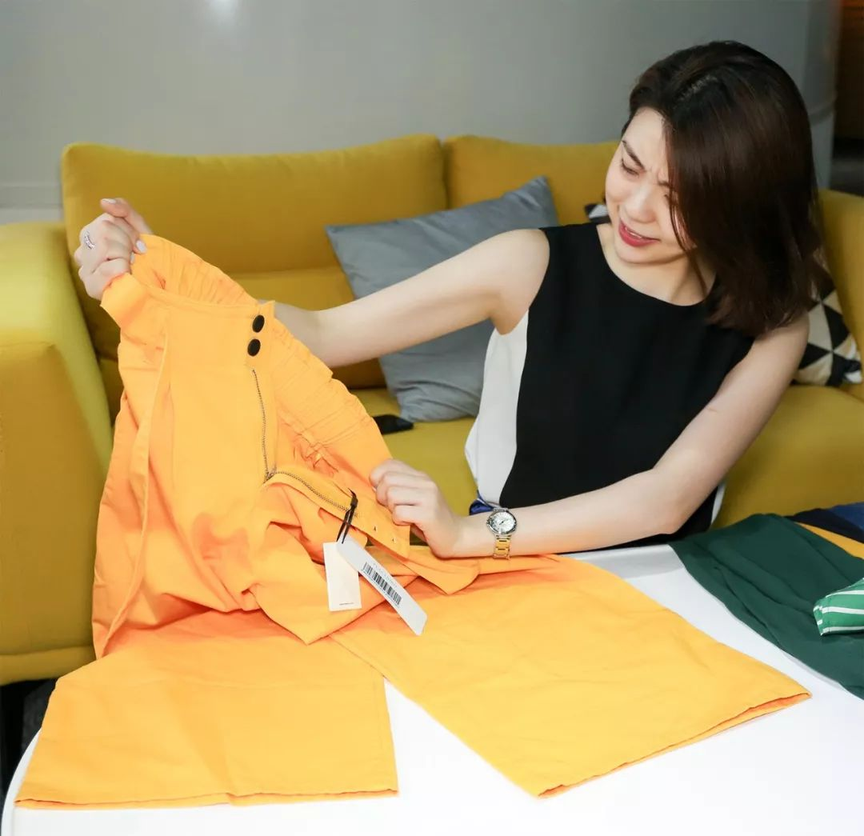

这个裤子，
它的面料很厚很硬……
穿上像套了一个壳子。
阔腿裤的面料一定不能太硬挺，
特别是胯宽的女孩子，
穿上以后，下身就是一个梯形……

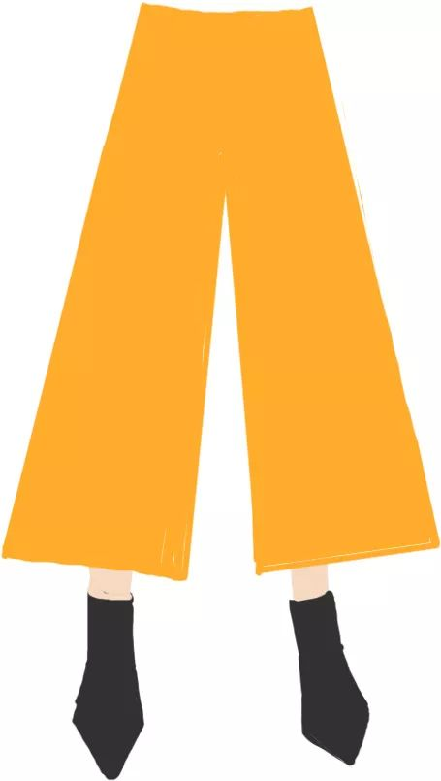

吐槽了这么多，
难道就没有一件合适的吗？
嘿嘿，
当然有！
我怎么可能允许自己
没挑到好衣服推荐给你们！

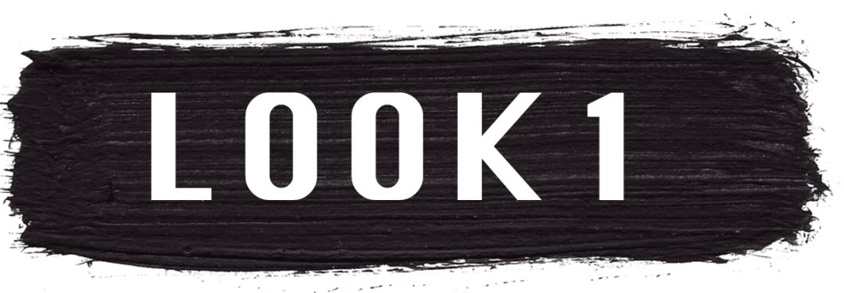

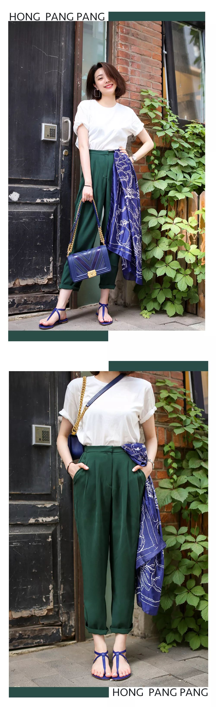

这条墨绿色的裤子，
裤型是上宽下窄的萝卜型，
这种裤型很极端，
它非常适合太瘦和太胖的小伙伴。

对于太瘦的女孩子，
这件裤型能让你的下半身不那么单薄。
对于下半身比较胖的女孩子，
能修饰你的肉肉腿。

墨绿色+深蓝色也是很好的配色哦！
墨绿色其实是蛮冬天的颜色
搭上蓝色，会增加春夏气息哦。



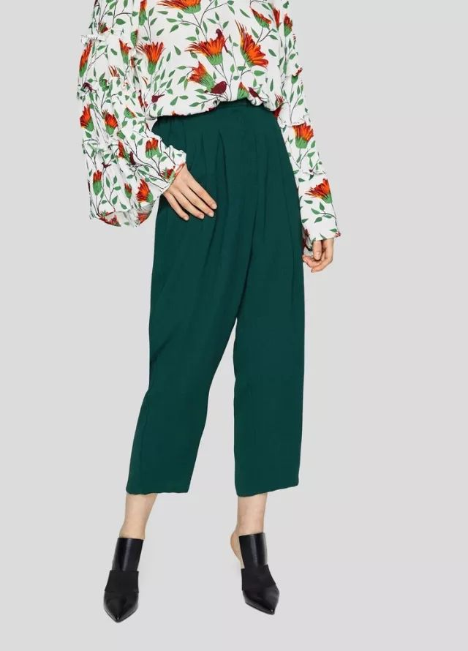

品牌：URBAN REVIVO
价格：原价259，折扣139
单品链接：€kut00xRKYJG€
（复制整条链接，然后打开手机淘宝就可以）

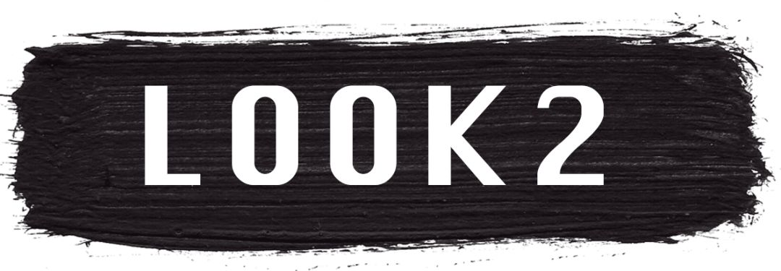

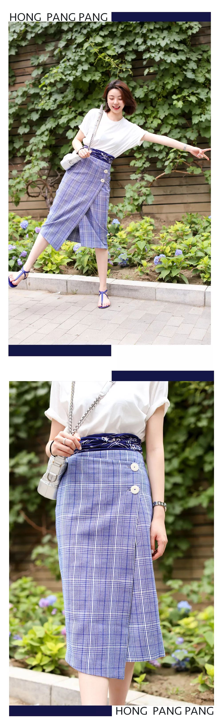

这种一片式的裙子，
有修饰小肚子的作用哦。
这是秋冬打折款，
所以料子有丢丢厚，
但浅蓝色和白色格子设计的花纹
会有夏天的感觉，
穿上不会觉得很厚重。
现在价格那么实惠，
囤到天气凉一点穿也OK的。

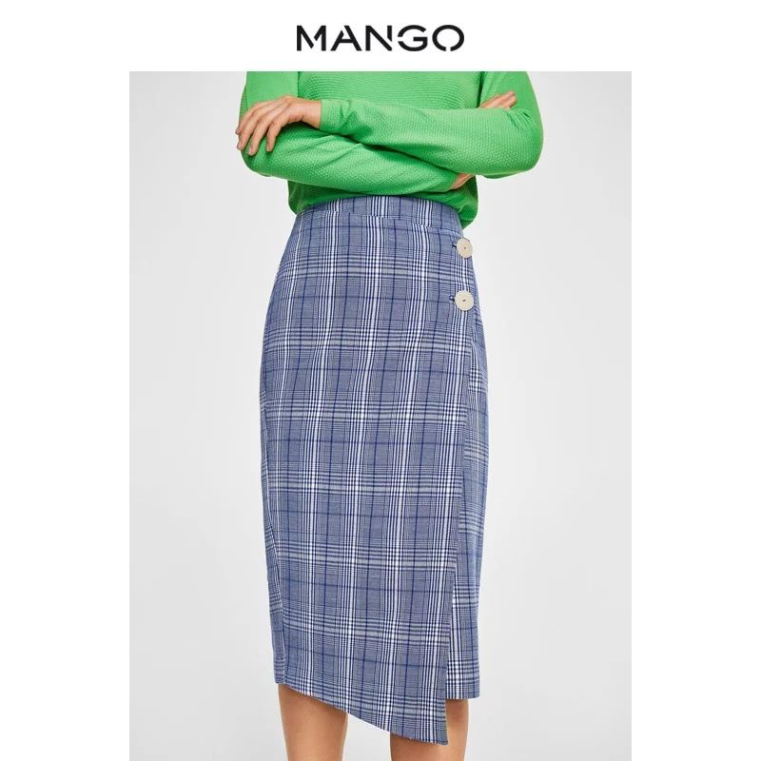

品牌：MANGO
价格：原价499，折扣259
单品链接：€3Zx60x61Vph€
（复制整条链接，然后打开手机淘宝就可以）

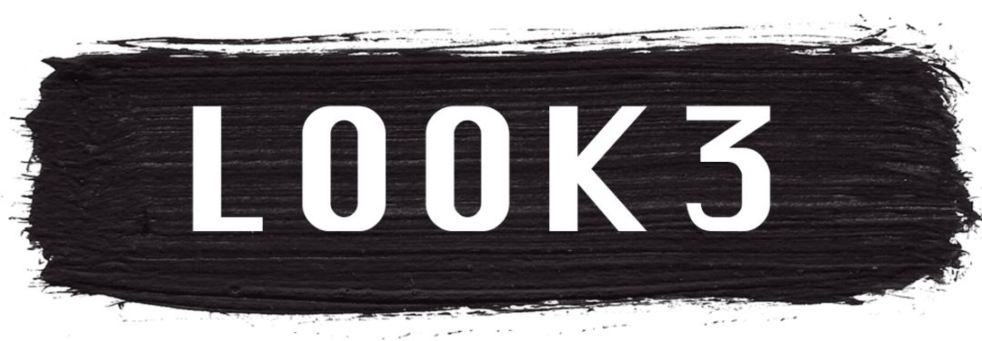

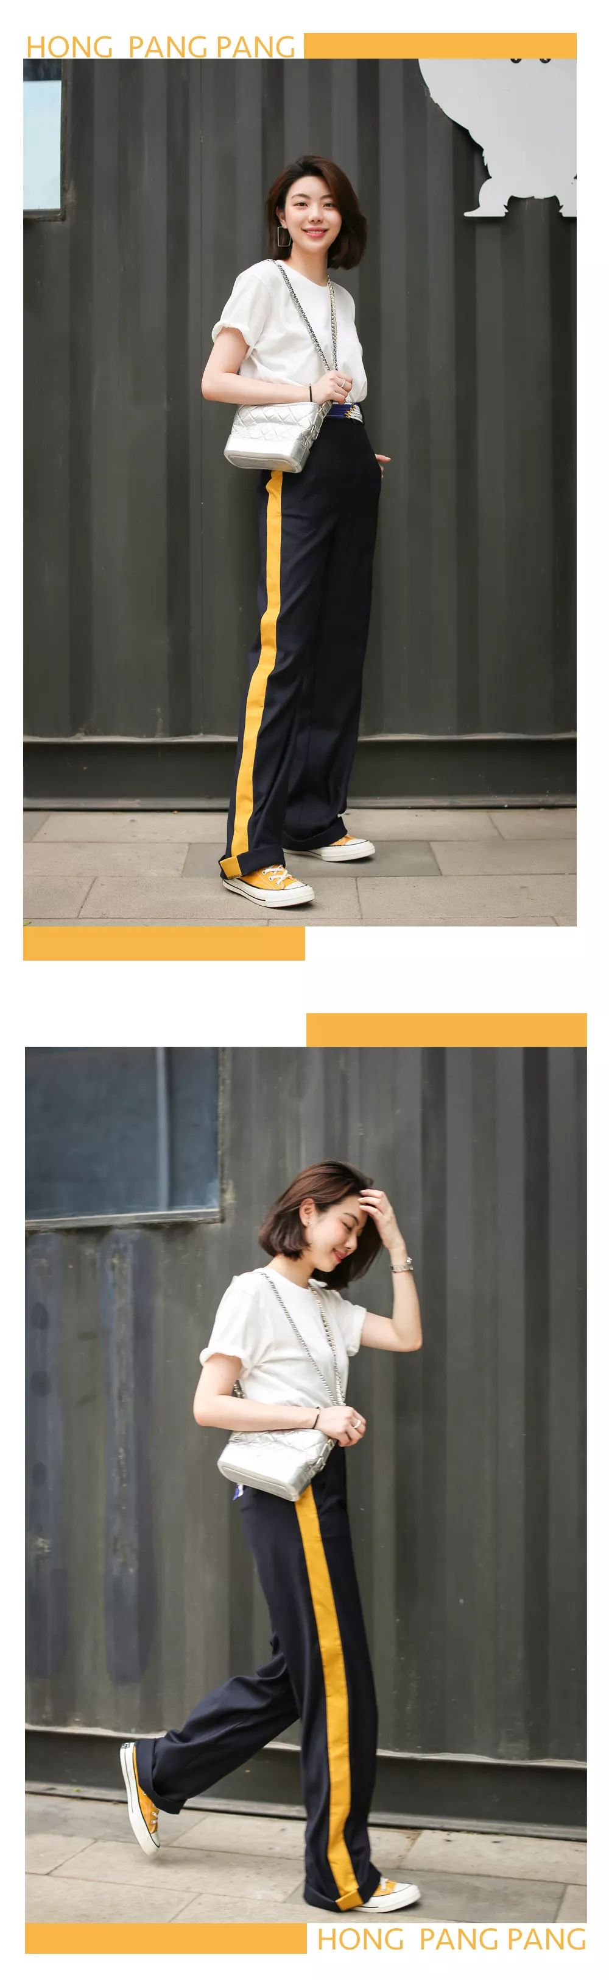

从去年开始就很流行的“色边”长裤，
这种“色边”一加上就会有运动感，
让气场感的阔腿裤多了一点休闲。
重点是这种设计的裤子，
侧面看都特别显腿长！！！

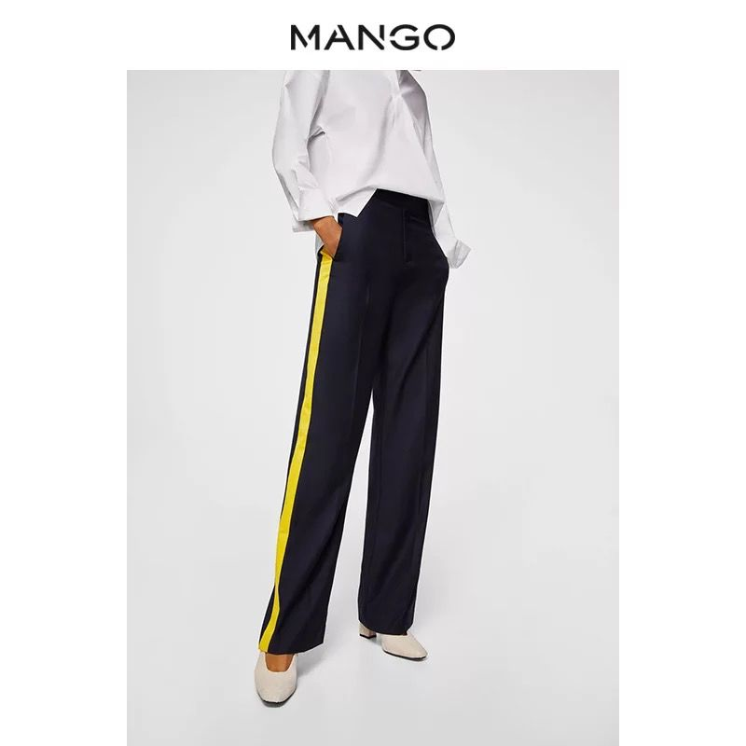

品牌：MANGO
价格：原价499，折扣259
单品链接：€zBbV0x6ew81€
（复制整条链接，然后打开手机淘宝就可以）

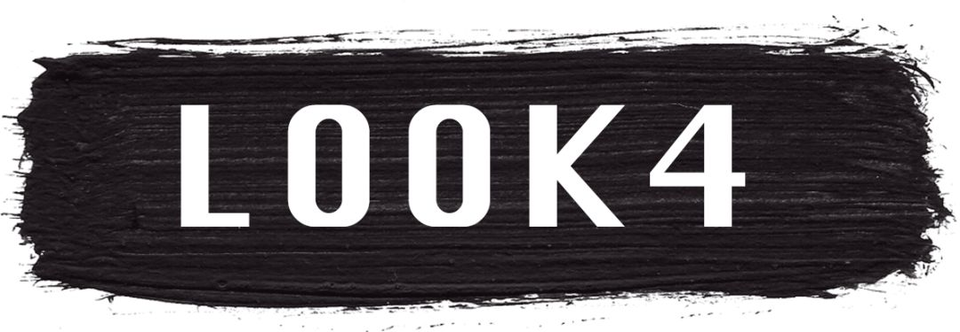

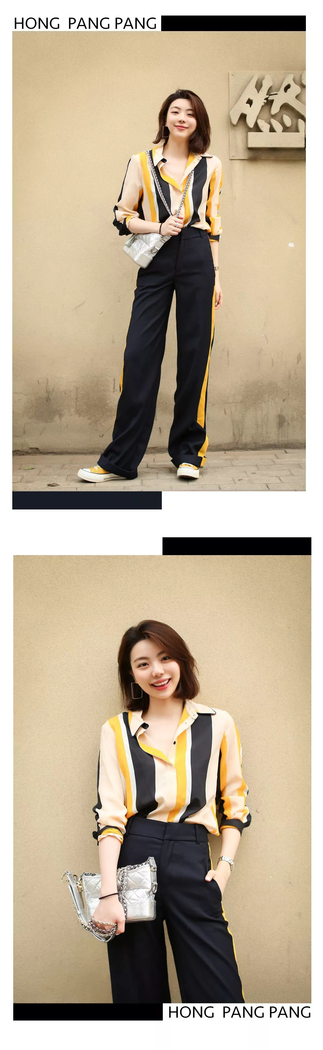
这个衬衫我是想推荐给
不喜欢中规中矩的小伙伴哦。
它的黄色拼接条纹能让你变得亮眼，
但衬衫有裸色的中和，
所以穿上身也不会太夸张，
也不会影响职场的专业性！
想走休闲风也可以，
换上平底布鞋就OK了。

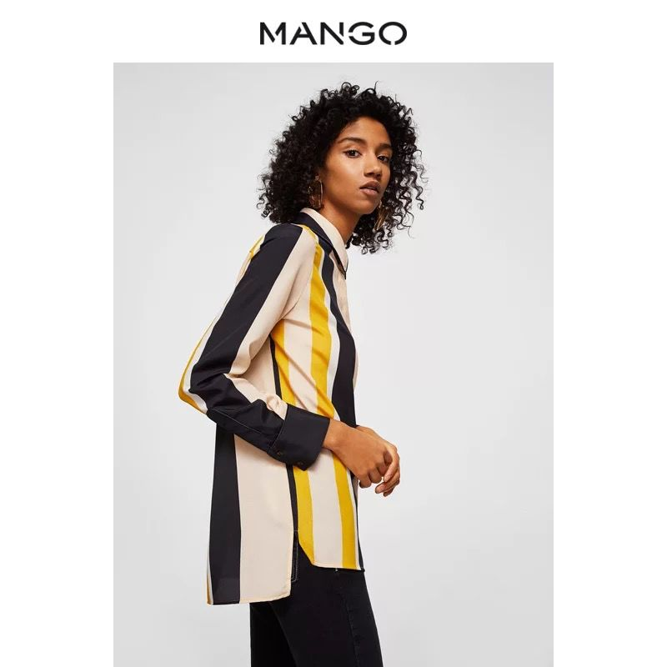

品牌：MANGO
价格：原价499，折扣299
单品链接：€D0Fb0x6UEtH€
（复制整条链接，然后打开手机淘宝就可以）

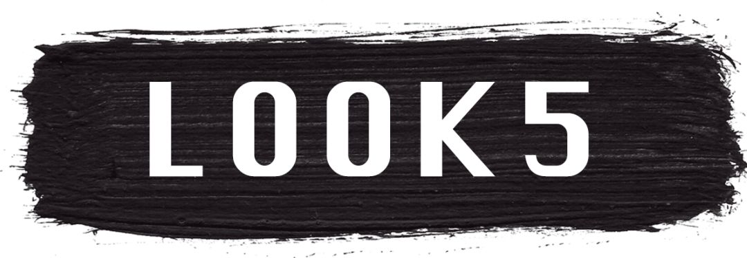

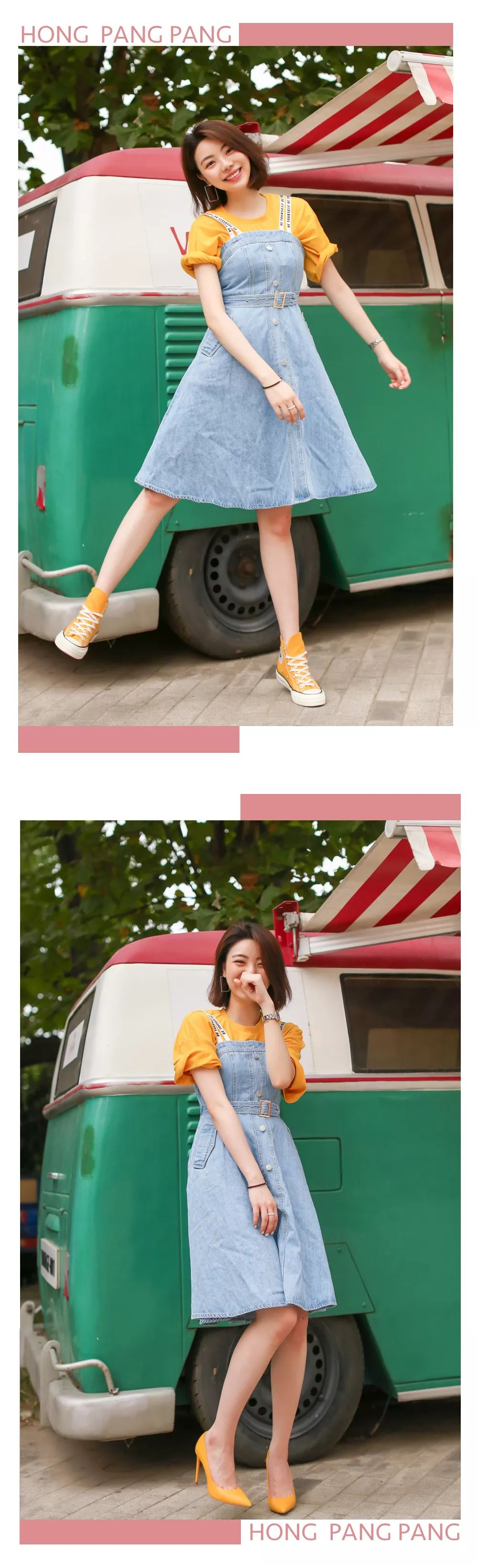

之前我有一件牛仔连衣裙，
你们也是一直追问我要链接，
那件也是我买了几年的衣服啦！

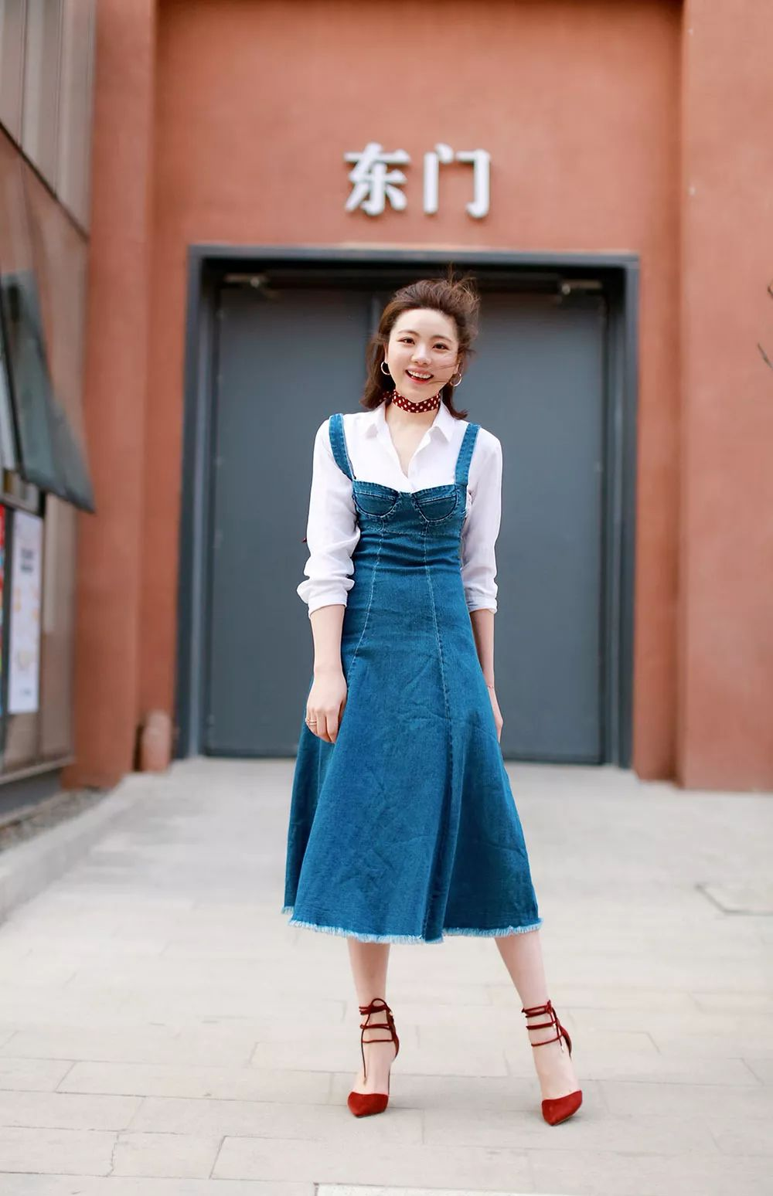

这件牛仔裙是不是长得挺像我那件？
而且，这件裙子的腰线更高，
比我那件更不显小肚子哦。
而且裙子的长度没那么长，
对小个子也很友好呢！

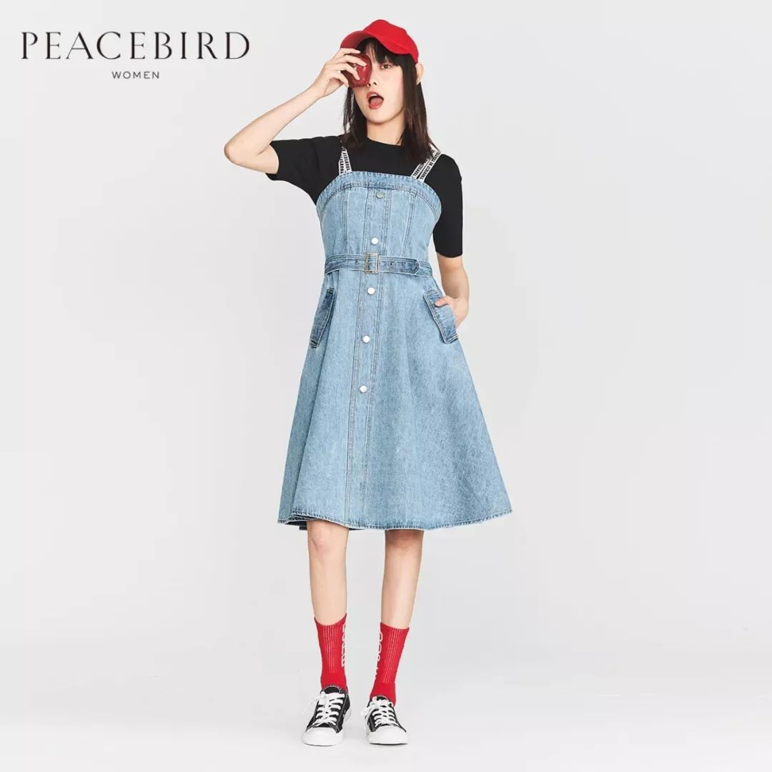

品牌：PEACEBIRD
价格：原价699，折扣332
单品链接：€Llrb0xRyFIR€
（复制整条链接，然后打开手机淘宝就可以）

最后我再啰嗦两句，
现在618的优惠有两个部分，
一个是大部分店铺都会有满减优惠券，
二是618的购物津贴，满300减30。

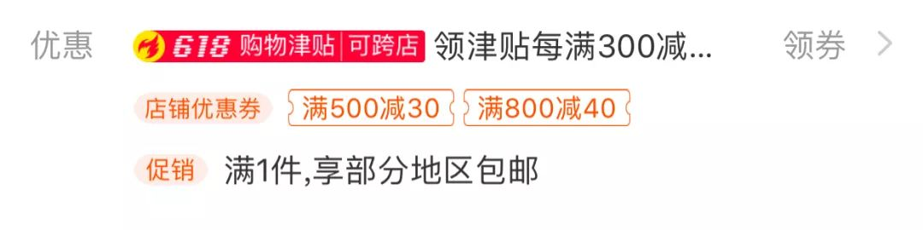

两个优惠可以同时使用，
凑够满减以后，
基本每件衣服还能便宜差不多二十块。
大家记得领哦~

